用户操作指南
欧冶云商地址：http://www.shgt.com/
1、请事先查阅欧冶平台规则，了解网站的挂牌时间、竞拍时间；竞拍加价，以及付款方式和地址等。详细内容在欧冶平台网站的最下面，如下图：
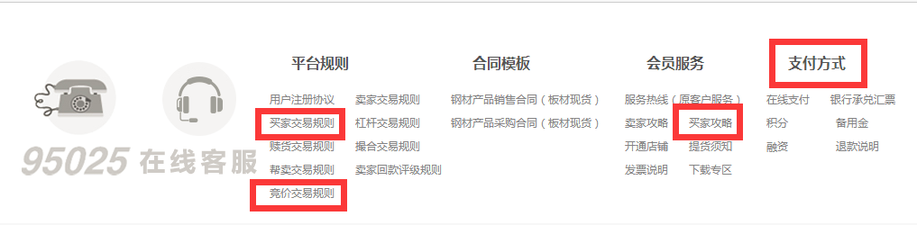
2、资源挂牌时间：周一至周五，9：00—11：30、13：30—16：30
网站的竞拍时间：周一至周五9:02~9:30，13:32~14:00
（目前条钢现货暂时按照原来的竞拍时间安排，在周二下午13:32~14:00，及周四13:32~14:00低碳钢盘条竞拍。其他时间资源挂牌）
为保证钢管条钢现货在欧冶云商平台的正常切换，目前竞拍资源未设定保证金。竞拍资源竞价时，除了原来加价梯度是10元/次的规则外，增加首次竞拍需要加价10元。

3、商贸钢管和条钢产品销售的店铺搜索：输入“钢管”，或者“商贸公司”，如下图：
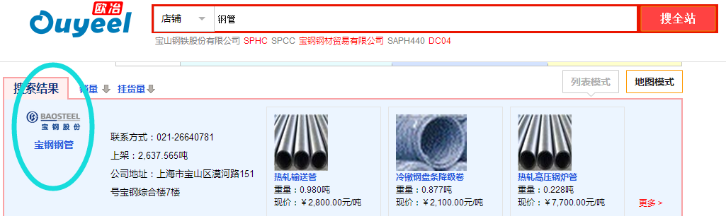

4、收藏店铺页面，方便以后快速进入店铺浏览资源和购货。工具条在页面右侧。
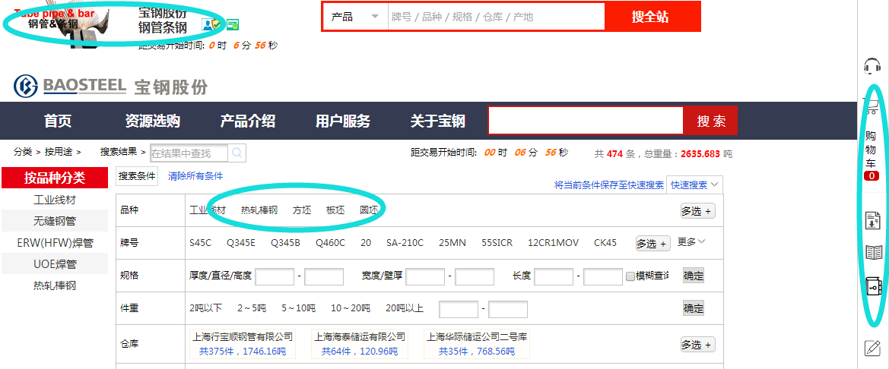

5、下载资源清单——在屏幕右侧的工具栏（可以选择品种栏后进行资源下载）：
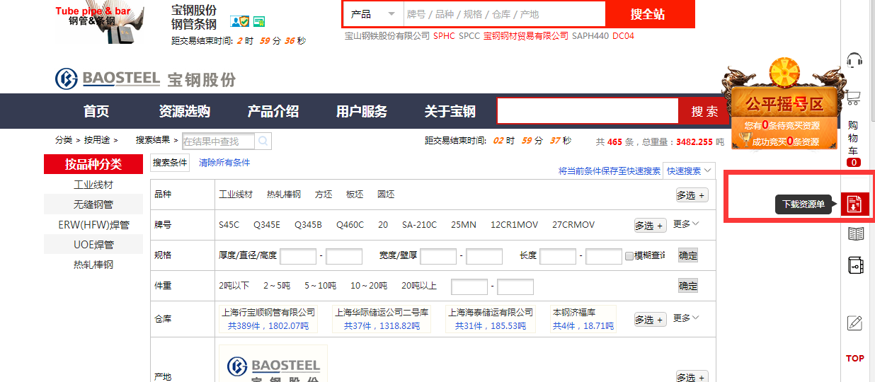
打开EXCEL表格，如下图：
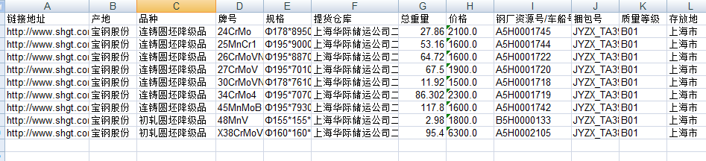

6、点击竞价资源，可以查找到准备竞价的资源部分：
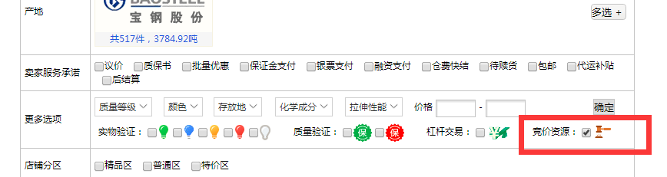

商贸公司
2015年10月30日

